
ФЕДЕРАЛЬНОЕ ГОСУДАРСТВЕННОЕ АВТОНОМНОЕ ОБРАЗОВАТЕЛЬНОЕ УЧРЕЖДЕНИЕ ВЫСШЕГО ОБРАЗОВАНИЯ «САМАРСКИЙ НАЦИОНАЛЬНЫЙ ИССЛЕДОВАТЕЛЬСКИЙ УНИВЕРСИТЕТ ИМЕНИ АКАДЕМИКА С.П. КОРОЛЕВА
(САМАРСКИЙ УНИВЕРСИТЕТ)»
Институт Информатики и кибернетики
Кафедра Программных систем

ОТЧЕТ
по лабораторному практикуму по дисциплине

«Логическое программирование»

Лабораторная работа №4

«Получение информации из реляционной базы данных»

Вариант № 6

Обучающийся группы 6303-020302D Зиновьева П.Д.

Преподаватель Лобанков А.А.

Самара 2024

ЗАДАНИЕ
Цель и постановка задания
В процессе выполнения заданий ознакомиться с получением информации из реляционной базы данных.
Задание 1
На основе 3 лабораторной работы создать базу данных о заданной предметной области в виде таблиц. Таблицы должны создаваться используя соответствующие предикаты.
Задание 2
Разработать набор sql запросов, при помощи которых можно реализовать все запросы, приведенные в варианте задания к лабораторной 3.
Задание 3
Разработать набор предикатов, осуществляющих взаимодействие с БД, при помощи которых можно реализовать все статические запросы, приведенные в варианте задания.
Используя HTTP server libraries написать CRUD (Create/Read/Update/Delete) для всех таблиц базы данных. Предоставить пользователю возможность сбросить базу данных к исходному (тестовому) варианту заполнения.
Задание 4
Реализовать вывод результатов всех поисковых запросов к базе фактов на html страницы.
Задание 5
Оформить отчет. Ответить на контрольные вопросы.
Вариант индивидуального задания из лабораторной работы №4
Предметная область – биржа труда. Каждая вакансия может быть описана структурой: название предприятия, должность, ежемесячный доход, требования к соискателю, список соискателей. Каждый соискатель может быть описан структурой: фамилия, имя отчество, соответствие требованиям. Требования к соискателю и соответствие требованиям могут быть описаны одной структурой: образование, возраст, пол, владение иностранными языками, умение работать на ПК, стаж работы по специальности.
Реализовать следующие типы запросов:
1. Найти должность, для которой существует максимальное число соискателей;
2. Найти все должности для мужчин, с высшим образованием и свободно владеющих иностранным языком;
3. Найти все предприятия, предлагающие доход выше указанного уровня;
4. Найти всех соискателей, умеющих работать на ПК, и имеющих стаж работы более 5 лет;
5. Подсчитать число предприятий, у которых есть заданная вакансия.

Пример работы программы
На рисунках 1-13 приведены скриншоты работы лабораторной работы.
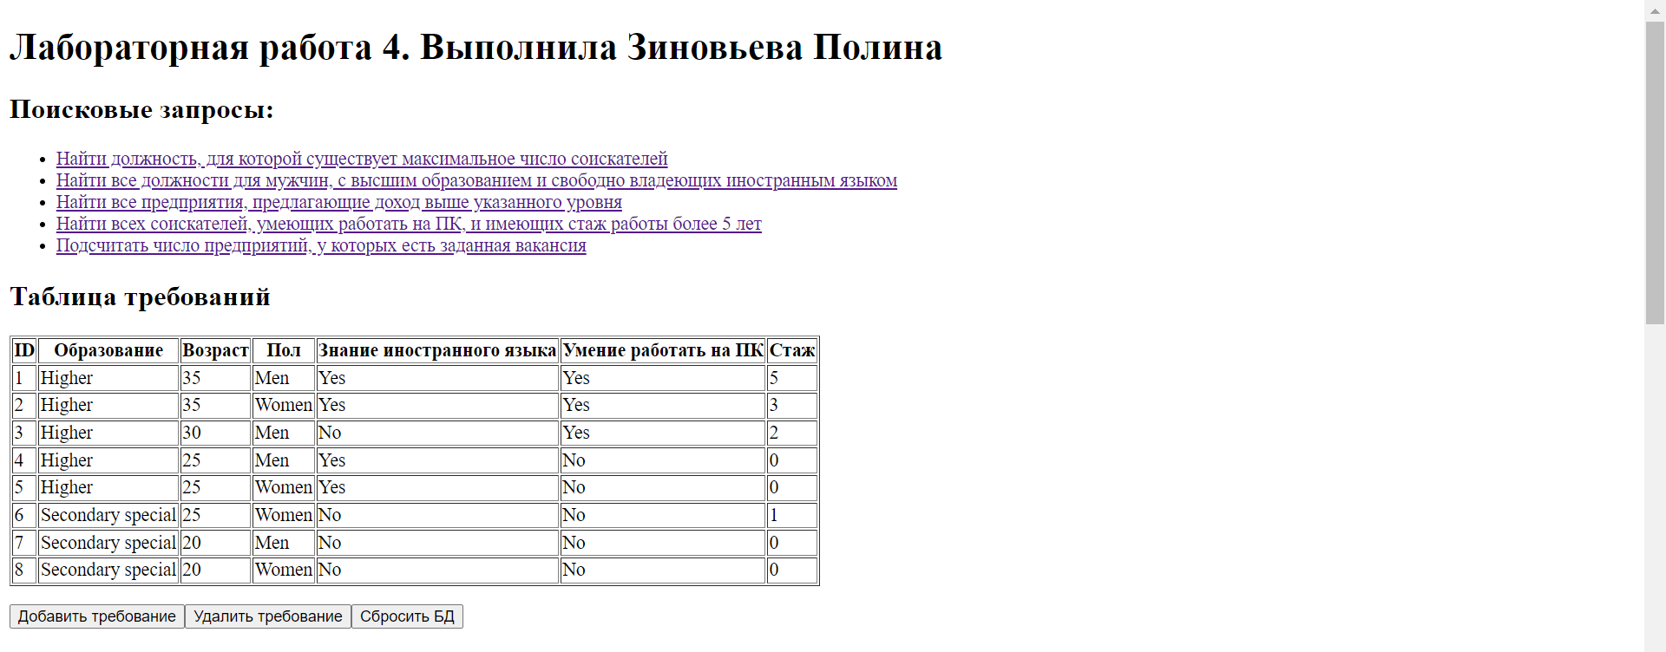
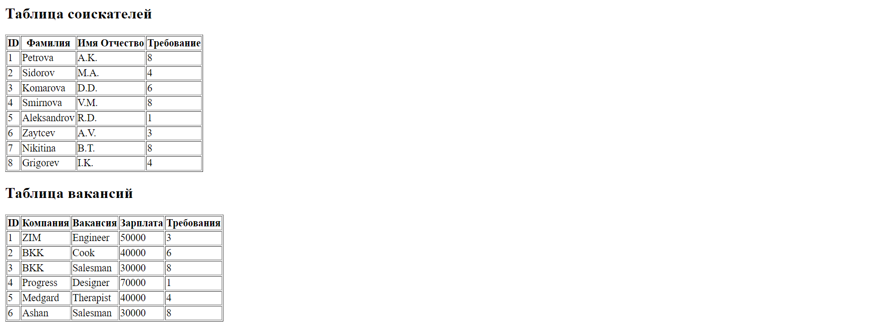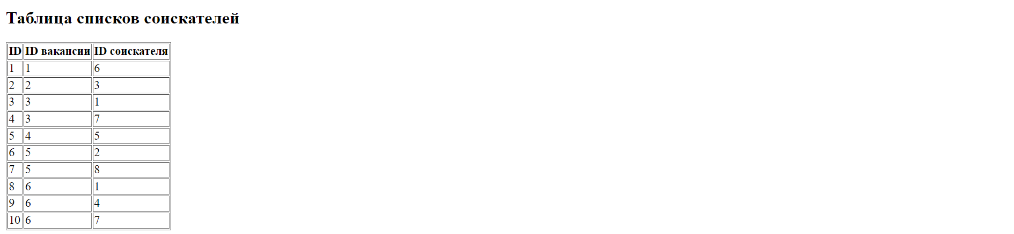
Рисунок 1 – Пример заглавной html-страницы
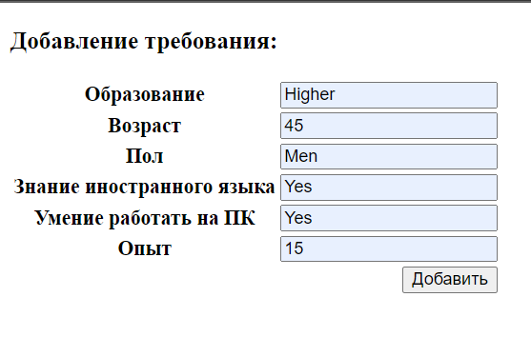
Рисунок 2 – Страница для добавления требования
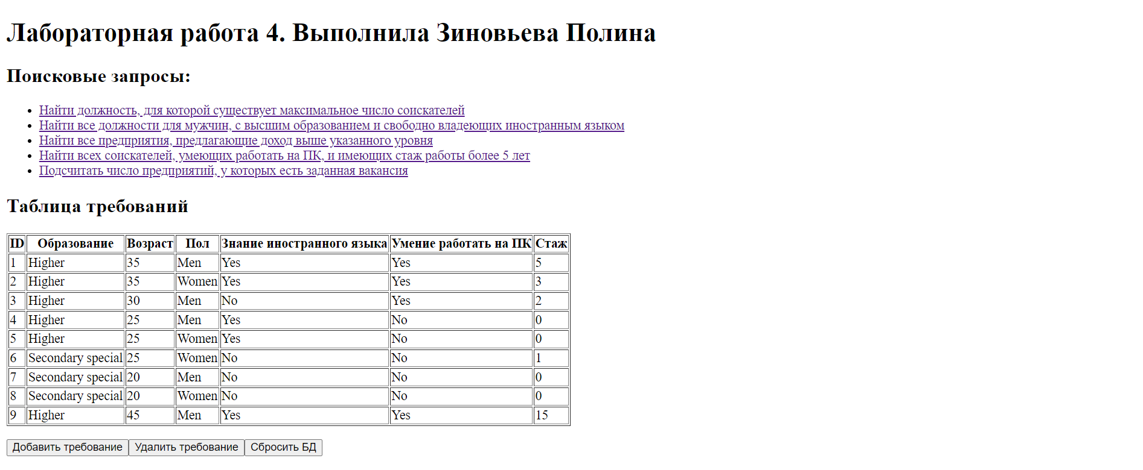
Рисунок 3 – Результат добавления требования

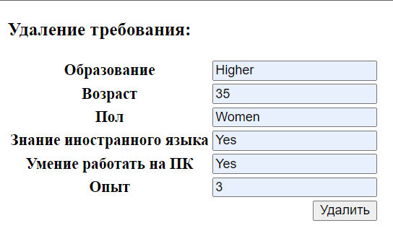
Рисунок 4 – Страница для удаления требования

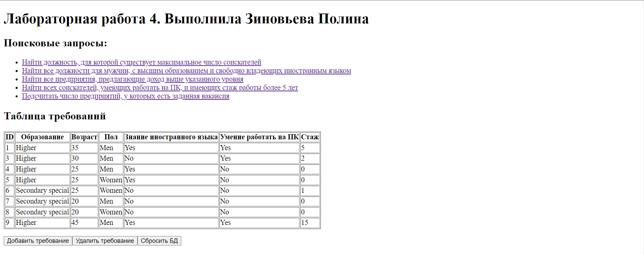
Рисунок 5 – Результат удаления требования

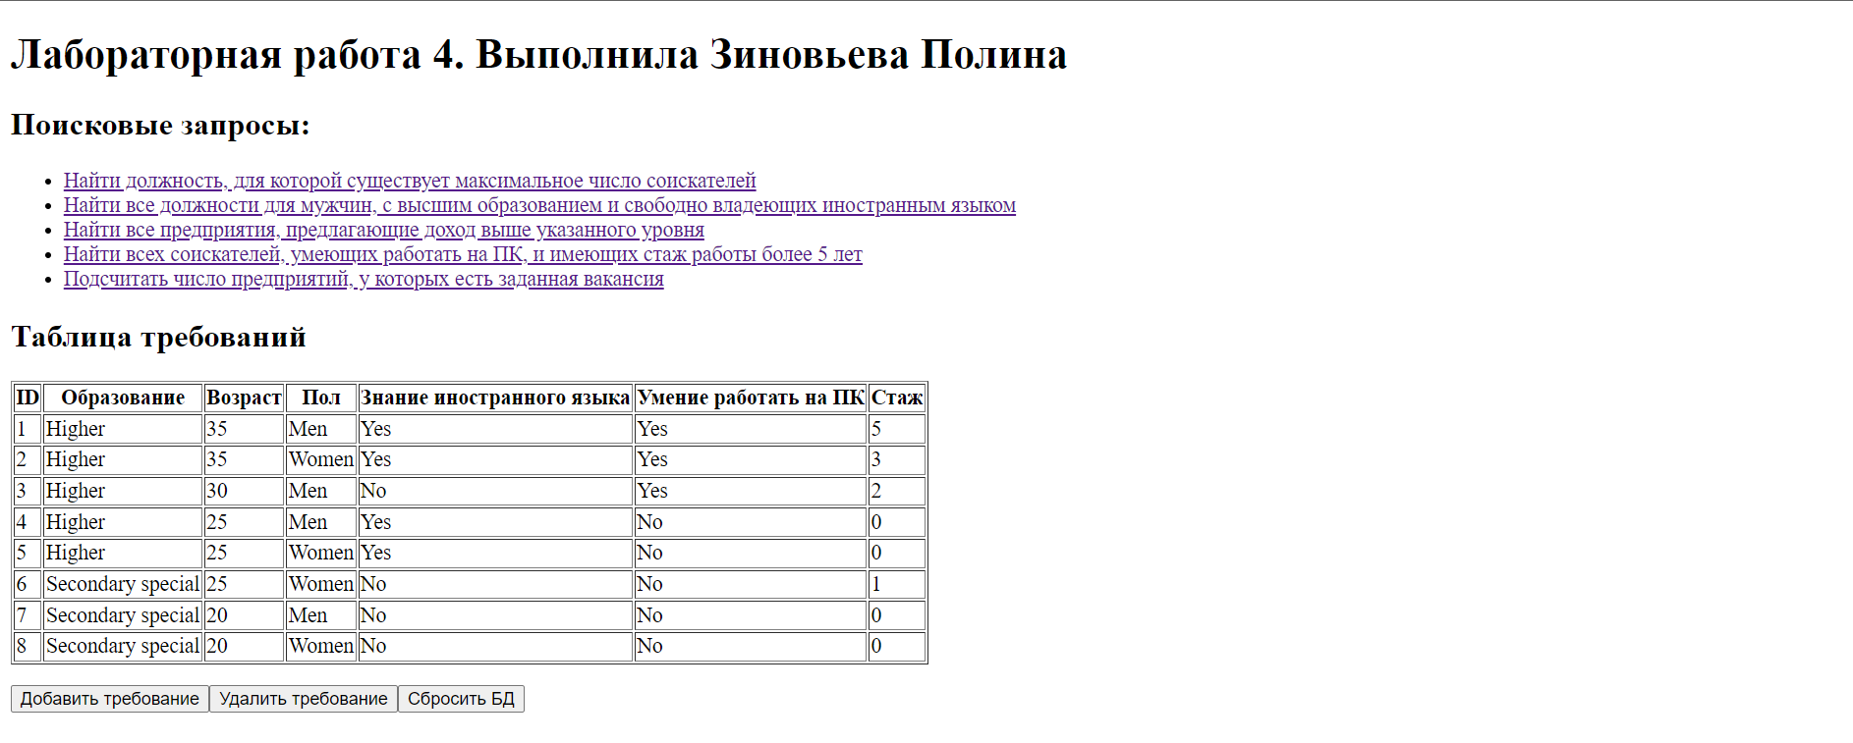
Рисунок 6 – Результат сбрасывания БД к исходному (тестовому) варианту заполнения

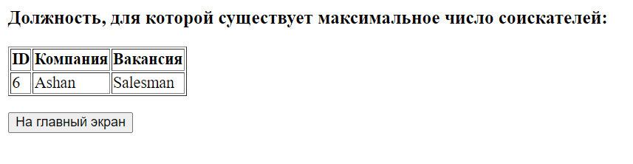
Рисунок 7 – Страница, на которой выводится результат 1 запроса

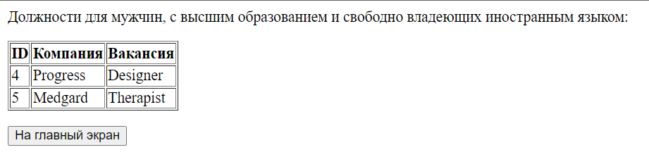
Рисунок 8 – Страница, на которой выводится результат 2 запроса

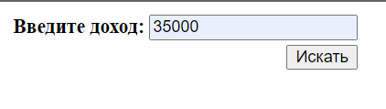
Рисунок 9 – Страница для ввода дохода для 3 запроса

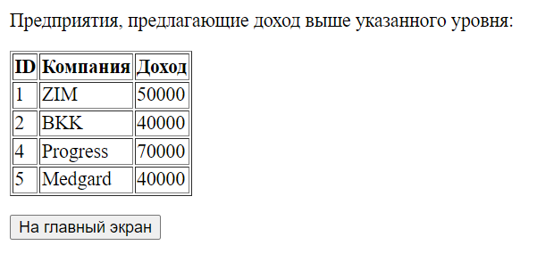
Рисунок 10 – Страница, на которой выводится результат 3 запроса

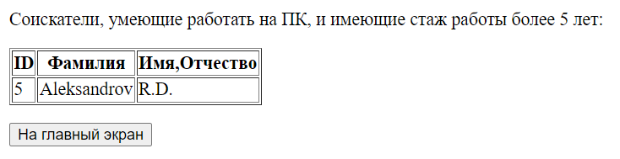
Рисунок 11 – Страница, на которой выводится результат 4 запроса

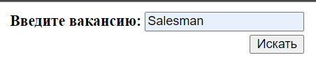
Рисунок 12 – Страница для ввода дохода для 5 запроса
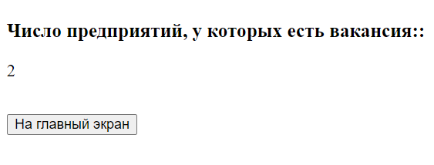
Рисунок 13 – Страница, на которой выводится результат 5 запроса

ЛИСТИНГ ПРОГРАММЫ
:- use_module(library(http/http_server)).
:- use_module(library(http/http_dispatch)).
:- use_module(library(http/http_parameters)).
:- use_module(library(http/html_write)).
:- use_module(library(http/http_error)).
:- use_module(library(odbc)).

% библиотека для полного стектрейса ошибок
:- use_module(library(http/http_error)).

% хэндлер для корневой страницы
:- http_handler(root(.), home_page, []).
% хэндлер страницы для добавления нового требования
:- http_handler(root(add_requirements_page), add_requirements_page, []).
% хэндлер для добавления нового требования
:- http_handler(root(add_requirements), add_requirements, [method(post)]).
% хэндлер страницы для удаления требования
:- http_handler(root(delete_requirements_p), delete_requirements_p, []).
% хэндлер для удаления требования
:- http_handler(root(delete_requirements), delete_requirements, [method(post)]).
% хэндлер для ресета БД
:- http_handler(root(reset_DB), reset_DB, [method(post)]).

% Определение хэндлеров для различных запросов
:- http_handler(root(task_1), task_1_page, []).
:- http_handler(root(task_2), task_2_page, []).
:- http_handler(root(task_3), task_3_page, []).
:- http_handler(root(task_3_S), task_3_page_S, []).
:- http_handler(root(task_4), task_4_page, []).
:- http_handler(root(task_5), task_5_page, []).
:- http_handler(root(task_5_V), task_5_page_V, []).
:- http_handler(root(stop), stop, []).

% Запуск сервера
server(Port):- http_server(http_dispatch, [port(Port)]).
server:- server(8080).

% Остановка сервера
stop(Port):- http_stop_server(Port, http_dispatch).
stop:- stop(8080).

% Добавление в таблицу требование
insert_data_in_requirement(Education, Age, Gender, Language, Computer, Experience) :-
connect_db(Connection),
format(atom(Query), 'INSERT INTO Требование (образование, возраст, пол, владение_иностранными_языками, умение_работать_на_ПК, стаж) VALUES (''~w'', ~d, ''~w'', ''~w'', ''~w'', ~d)', [Education, Age, Gender, Language, Computer, Experience]),
odbc_query(Connection, Query),
odbc_disconnect(Connection).

% Добавление в таблицу соискатель
insert_data_in_seeker(Surname, Name, Requirement) :-
connect_db(Connection),
format(atom(Query), 'INSERT INTO Соискатель (фамилия, имя_отчество, соответствие_требованию) VALUES (''~w'', ''~w'', ~d)', [Surname, Name, Requirement]),
odbc_query(Connection, Query),
odbc_disconnect(Connection).

% Добавление в таблицу вакансия
insert_data_in_vacancy(Company, Vacancy, Salary, Requirement) :-
connect_db(Connection),
format(atom(Query), 'INSERT INTO Вакансия (название_предприятия, должность, ежемесячный_доход, требования_к_соискателю) VALUES (''~w'', ''~w'', ~d, ~d)', [Company, Vacancy, Salary, Requirement]),
odbc_query(Connection, Query),
odbc_disconnect(Connection).

% Добавление в таблицу список соискателей
insert_data_in_list_seekers(Vacancy, Seeker) :-
connect_db(Connection),
format(atom(Query), 'INSERT INTO Список_соискателей (вакансия, соискатель) VALUES (~d, ~d)', [Vacancy, Seeker]),
odbc_query(Connection, Query),
odbc_disconnect(Connection).

% Удаление из таблицы список соискателей
delete_all_data_from_list_seekers :-
connect_db(Connection),
odbc_query(Connection, 'DELETE FROM Список_соискателей', _),
odbc_disconnect(Connection).

% Удаление из таблицы вакансия
delete_all_data_from_vacancy :-
connect_db(Connection),
odbc_query(Connection, 'DELETE FROM Вакансия', _),
odbc_disconnect(Connection).

% Удаление из таблицы соискатель
delete_all_data_from_seeker :-
connect_db(Connection),
odbc_query(Connection, 'DELETE FROM Соискатель', _),
odbc_disconnect(Connection).

% Удаление из таблицы требование
delete_all_data_from_requirement :-
connect_db(Connection),
odbc_query(Connection, 'DELETE FROM Требование', _),
odbc_disconnect(Connection).

drop_tables :-
connect_db(Connection),
odbc_query(Connection, 'DROP TABLE IF EXISTS Список_соискателей', _),
odbc_query(Connection, 'DROP TABLE IF EXISTS Вакансия', _),
odbc_query(Connection, 'DROP TABLE IF EXISTS Соискатель', _),
odbc_query(Connection, 'DROP TABLE IF EXISTS Требование', _),
odbc_disconnect(Connection).

reset_DB(_):-
drop_tables,

create_table_requirements,
create_table_job_seeker,
create_table_job_vacancy,
create_table_list_seekers,

%инициализация БД
% insert_data_in_requirement('Высшее', 35, 'Мужской', 'Да', 'Да', 3),
% insert_data_in_requirement('Высшее', 35, 'Женский', 'Да', 'Да', 3),
% insert_data_in_requirement('Высшее', 30, 'Мужской', 'Нет', 'Да', 2),
% insert_data_in_requirement('Высшее', 25, 'Мужской', 'Да', 'Нет', 0),
% insert_data_in_requirement('Высшее', 25, 'Женский', 'Да', 'Нет', 0),
% insert_data_in_requirement('Среднее специальное', 25, 'Женский', 'Нет', 'Нет', 1),
% insert_data_in_requirement('Среднее специальное', 20, 'Мужской', 'Нет', 'Нет', 0),
% insert_data_in_requirement('Среднее специальное', 20, 'Женский', 'Нет', 'Нет', 0),

% insert_data_in_seeker('Петрова', 'А.К.', 8),
% insert_data_in_seeker('Сидоров', 'М.А.', 4),
% insert_data_in_seeker('Комарова', 'Д.Д.', 6),
% insert_data_in_seeker('Смирнова', 'В.М.', 8),
% insert_data_in_seeker('Александров', 'Р.Д.', 1),
% insert_data_in_seeker('Зайцев', 'А.В.', 3),
% insert_data_in_seeker('Никитина', 'В.Т.', 8),
% insert_data_in_seeker('Григорьев', 'И.К.', 4),

% insert_data_in_vacancy('ЗИМ', 'Проектировщик', 50000, 3),
% insert_data_in_vacancy('БКК', 'Кондитер', 40000, 6),
% insert_data_in_vacancy('БКК', 'Продавец', 30000, 8),
% insert_data_in_vacancy('Прогресс', 'Конструктор', 70000, 1),
% insert_data_in_vacancy('Медгард', 'Терапевт', 40000, 4),
% insert_data_in_vacancy('Ашан', 'Продавец', 30000, 8),

% insert_data_in_list_seekers(1, 6),
% insert_data_in_list_seekers(2, 3),
% insert_data_in_list_seekers(3, 1),
% insert_data_in_list_seekers(3, 7),
% insert_data_in_list_seekers(4, 5),
% insert_data_in_list_seekers(5, 2),
% insert_data_in_list_seekers(5, 8),
% insert_data_in_list_seekers(6, 1),
% insert_data_in_list_seekers(6, 4),
% insert_data_in_list_seekers(6, 7),

insert_data_in_requirement('Higher', 35, 'Men', 'Yes', 'Yes', 5),
insert_data_in_requirement('Higher', 35, 'Women', 'Yes', 'Yes', 3),
insert_data_in_requirement('Higher', 30, 'Men', 'No', 'Yes', 2),
insert_data_in_requirement('Higher', 25, 'Men', 'Yes', 'No', 0),
insert_data_in_requirement('Higher', 25, 'Women', 'Yes', 'No', 0),
insert_data_in_requirement('Secondary special', 25, 'Women', 'No', 'No', 1),
insert_data_in_requirement('Secondary special', 20, 'Men', 'No', 'No', 0),
insert_data_in_requirement('Secondary special', 20, 'Women', 'No', 'No', 0),

insert_data_in_seeker('Petrova', 'A.K.', 8),
insert_data_in_seeker('Sidorov', 'M.A.', 4),
insert_data_in_seeker('Komarova', 'D.D.', 6),
insert_data_in_seeker('Smirnova', 'V.M.', 8),
insert_data_in_seeker('Aleksandrov', 'R.D.', 1),
insert_data_in_seeker('Zaytcev', 'A.V.', 3),
insert_data_in_seeker('Nikitina', 'B.T.', 8),
insert_data_in_seeker('Grigorev', 'I.K.', 4),

insert_data_in_vacancy('ZIM', 'Engineer', 50000, 3),
insert_data_in_vacancy('BKK', 'Cook', 40000, 6),
insert_data_in_vacancy('BKK', 'Salesman', 30000, 8),
insert_data_in_vacancy('Progress', 'Designer', 70000, 1),
insert_data_in_vacancy('Medgard', 'Therapist', 40000, 4),
insert_data_in_vacancy('Ashan', 'Salesman', 30000, 8),

insert_data_in_list_seekers(1, 6),
insert_data_in_list_seekers(2, 3),
insert_data_in_list_seekers(3, 1),
insert_data_in_list_seekers(3, 7),
insert_data_in_list_seekers(4, 5),
insert_data_in_list_seekers(5, 2),
insert_data_in_list_seekers(5, 8),
insert_data_in_list_seekers(6, 1),
insert_data_in_list_seekers(6, 4),
insert_data_in_list_seekers(6, 7),

http_redirect(moved, '/', _Request).

% Предикат для получения строк таблицы требование
requirement_row([ID, Education, Age, Gender, Language, Computer, Experience]) :-
odbc_query(dsn, 'SELECT * FROM Требование', row(ID, Education, Age, Gender, Language, Computer, Experience)).

% Предикат для записи строки таблицы требование в HTML
write_requirement_row([ID, Education, Age, Gender, Language, Computer, Experience]) :-
format('<tr><td>~w</td><td>~w</td><td>~w</td><td>~w</td><td>~w</td><td>~w</td><td>~w</td></tr>', [ID, Education, Age, Gender, Language, Computer, Experience]).

generate_table_requirement :-
format('<table border="1">'),
format('<tr><th>ID</th><th>Образование</th><th>Возраст</th><th>Пол</th><th>Знание иностранного языка</th><th>Умение работать на ПК</th><th>Стаж</th></tr>'),
forall(requirement_row(Row), write_requirement_row(Row)),
format('</table>').

% соискатель
seeker_row([ID, Surname, Name, Requirement]) :-
odbc_query(dsn, 'SELECT * FROM Соискатель', row(ID, Surname, Name, Requirement)).

write_seeker_row([ID, Surname, Name, Requirement]) :-
format('<tr><td>~w</td><td>~w</td><td>~w</td><td>~w</td></tr>', [ID, Surname, Name, Requirement]).

generate_table_seeker :-
format('<table border="1">'),
format('<tr><th>ID</th><th>Фамилия</th><th>Имя Отчество</th><th>Требование</th></tr>'),
forall(seeker_row(Row), write_seeker_row(Row)),
format('</table>').

% вакансия
vacancy_row([ID, Company, Vacancy, Salary, Requirement]) :-
odbc_query(dsn, 'SELECT * FROM Вакансия', row(ID, Company, Vacancy, Salary, Requirement)).

% Предикат для записи строки таблицы изданий в HTML
write_vacancy_row([ID, Company, Vacancy, Salary, Requirement]) :-
format('<tr><td>~w</td><td>~w</td><td>~w</td><td>~w</td><td>~w</td></tr>', [ID, Company, Vacancy, Salary, Requirement]).

generate_table_vacancy :-
format('<table border="1">'),
format('<tr><th>ID</th><th>Компания</th><th>Вакансия</th><th>Зарплата</th><th>Требования</th></tr>'),
forall(vacancy_row(Row), write_vacancy_row(Row)),
format('</table>').

% список соискателей
% Предикат для получения строк таблицы связей книг и изданий
list_seekers_row([ID, VacancyID, SeekerID]) :-
odbc_query(dsn, 'SELECT * FROM Список_соискателей', row(ID, VacancyID, SeekerID)).

% Предикат для записи строки таблицы связей книг и изданий в HTML
write_list_seekers_row([ID, VacancyID, SeekerID]) :-
format('<tr><td>~w</td><td>~w</td><td>~w</td></tr>', [ID, VacancyID, SeekerID]).

generate_table_list_seekers :-
format('<table border="1">'),
format('<tr><th>ID</th><th>ID вакансии</th><th>ID соискателя</th></tr>'),
forall(list_seekers_row(Row), write_list_seekers_row(Row)),
format('</table>').

%Обработка главной страницы
home_page(_Request):-

reply_html_page(
title('Лабораторная работа 4. Выполнила Зиновьева Полина'),
[
h1('Лабораторная работа 4. Выполнила Зиновьева Полина'),
h2('Поисковые запросы:'),
ul([
li(a([href('/task_1')], 'Найти должность, для которой существует максимальное число соискателей')),
li(a([href('/task_2')], ' Найти все должности для мужчин, с высшим образованием и свободно владеющих иностранным языком')),
li(a([href('/task_3')], 'Найти все предприятия, предлагающие доход выше указанного уровня')),
li(a([href('/task_4')], 'Найти всех соискателей, умеющих работать на ПК, и имеющих стаж работы более 5 лет')),
li(a([href('/task_5')], 'Подсчитать число предприятий, у которых есть заданная вакансия'))
])
]

),
connect_db(_),
format('<html><head><title>Биржа труда</title></head><body>'),
format('<h2>Таблица требований</h2>'),
generate_table_requirement,

format('<form style="display: inline-block" method="post">'),
format('<p><button type="submit" formaction="add_requirements_page">Добавить требование</button></p>'),
format('</form>'),
format('</body></html>'),

format('<form style="display: inline-block" method="post">'),
format('<p><button type="submit" formaction="delete_requirements_p">Удалить требование</button></p>'),
format('</form>'),
format('</body></html>'),

format('<form style="display: inline-block" method="post">'),
format('<p><button type="submit" formaction="reset_DB">Сбросить БД</button></p>'),
format('</form>'),
format('</body></html>'),

format('<h2>Таблица соискателей</h2>'),
generate_table_seeker,
format('<h2>Таблица вакансий</h2>'),
generate_table_vacancy,
format('<h2>Таблица списков соискателей</h2>'),
generate_table_list_seekers,
format('</body></html>').

%Реализовать следующие типы запросов:

%1. Найти должность, для которой существует максимальное число соискателей;

task_1(Vacancys) :-
connect_db(Connection),
atomic_list_concat(['SELECT "Вакансия"."id", "Вакансия"."название_предприятия", "Вакансия"."должность"
FROM "Список_соискателей"
JOIN "Вакансия" ON "Список_соискателей"."вакансия" = "Вакансия"."id"
GROUP BY "Вакансия"."id", "Вакансия"."название_предприятия", "Вакансия"."название_предприятия"
HAVING COUNT(*) = (
SELECT MAX("cnt")
FROM (
SELECT COUNT(*) AS "cnt"
FROM "Список_соискателей"
GROUP BY "вакансия"
) AS "max_count"
)
LIMIT 1'], Query),
findall([ID, Company, Vacancy], odbc_query(Connection, Query, row(ID, Company, Vacancy)), Vacancys),
odbc_disconnect(Connection).

print_vacancy([]).
print_vacancy([[ID, Company, Vacancy]|Rest]) :-
format('<tr><td>~w</td><td>~w</td><td>~w</td></tr>', [ID, Company, Vacancy]),
print_vacancy(Rest).

task_1_page(_Request):-
task_1(Vacancys),
format('Content-type: text/html; charset=UTF-8~n~n', []),
format('<html><head><h3>Должность, для которой существует максимальное число соискателей:</h3></head><body>', []),
format('<table border="1">'),
format('<tr><th>ID</th><th> Компания</th><th> Вакансия</th></tr>'),
print_vacancy(Vacancys),
format('</table>'),
format('<form style="display: inline-block;"><p><button type="submit" formaction="/">На главный экран</button></p></form></body></html>', []).

task_2(Vacancys) :-
connect_db(Connection),
format(atom(Query), 'select Вакансия.id, Вакансия.название_предприятия, Вакансия.должность from Вакансия
join Требование on Вакансия.требования_к_соискателю = Требование.id
where Требование.пол = ''~w'' and Требование.образование = ''~w''
and Требование.владение_иностранными_языками = ''~w''', ['Men', 'Higher', 'Yes']),
findall([ID, Company, Vacancy], odbc_query(Connection, Query, row(ID, Company, Vacancy)), Vacancys),
odbc_disconnect(Connection).

task_2_page(_Request):-

task_2(Vacancys),
format('Content-type: text/html; charset=UTF-8~n~n', []),
format('<p>Должности для мужчин, с высшим образованием и свободно владеющих иностранным языком:</p>'),
format('<table border="1">'),
format('<tr><th>ID</th><th> Компания</th><th> Вакансия</th></tr>'),
print_vacancy(Vacancys),
format('</table>'),
format('<form style="display: inline-block;"><p><button type="submit" formaction="/">На главный экран</button></p></form></body></html>', []).

%task_2(Vacancys) :-
% connect_db(Connection),
% format(atom(Query), 'select "Вакансия"."id", "Вакансия"."название_предприятия", "Вакансия"."должность" from "Вакансия"%
% join "Требование" on "Вакансия"."требования_к_соискателю" = "Требование"."id"
% where "Требование"."пол" = ''~w'' and "Требование"."образование" = ''~w''
% and "Требование"."владение_иностранными_языками" = ''~w''', ['Men', 'Higher', 'Yes']),
% odbc_query(Connection, Query, Rows),
% odbc_disconnect(Connection),
% findall(Vacanci, member(row(Vacanci), Rows), Vacancys).

%task_2_page(_Request):-
%
% task_2(Vacancys),
% format('Content-type: text/html; charset=UTF-8~n~n', []),
%
% format('<html><head><title>Найти все книги заданного автора</title></head><body>', []),
% format('<p>Должности для мужчин, с высшим образованием и свободно владеющих иностранным языком:</p>'),
% forall(member([ID, Company, Vacancy], Vacancys), print_vacancy_task2([ID, Company, Vacancy])),
% format('<form style="display: inline-block;"><p><button type="submit" formaction="/">На главный экран</button></p></form></body></html>', []).

%print_vacancy_task2([ID, Company, Vacancy]) :-
% format('<tr><td>~w</td><td>~w</td><td>~w</td></tr>', [ID, Company, Vacancy]).

%3. Найти все предприятия, предлагающие доход выше указанного уровня;
task_3(S, Companies) :-
connect_db(Connection),
format(atom(Query), 'select id, название_предприятия, ежемесячный_доход from Вакансия
where ежемесячный_доход >= ''~w''', [S]),
findall([ID, Company, Salary], odbc_query(Connection, Query, row(ID, Company, Salary)), Companies),
odbc_disconnect(Connection).

task_3_page(_Request):-
reply_html_page(
title('Предприятия, предлагающие доход выше указанного уровня'),
[form(
[action=location_by_id(task_3_page_S), method(post)],
[
table([
tr([th('Введите доход:'), td(input([name(sal)]))]),
tr(td([colspan(2), align(right)], input([type=submit, value='Искать'])))
] )
]
)]
).

task_3_page_S(Request):-
http_parameters(
Request,
[sal(S, [])]
),
% Преобразование S в число
atom_number(S, SNum),
task_3(SNum, Companies),

format('Content-type: text/html; charset=UTF-8~n~n', []),
format('<p>Предприятия, предлагающие доход выше указанного уровня:</p>'),
format('<table border="1">'),
format('<tr><th>ID</th><th> Компания</th><th> Доход</th></tr>'),
print_companies(Companies),
format('</table>'),
format('<form style="display: inline-block;"><p><button type="submit" formaction="/">На главный экран</button></p></form></body></html>', []).

print_companies([]).
print_companies([[ID, Company, Salary]|Rest]) :-
format('<tr><td>~w</td><td>~w</td><td>~w</td></tr>', [ID, Company, Salary]),
print_companies(Rest).

% 4. Найти всех соискателей, умеющих работать на ПК, и имеющих стажработы более 5 лет;
task_4(Seekers) :-
connect_db(Connection),
format(atom(Query), 'SELECT Соискатель.id, Соискатель.фамилия, Соискатель.имя_отчество FROM Соискатель
JOIN Требование ON Соискатель.соответствие_требованию = Требование.id where Требование.умение_работать_на_ПК = ''~w''
and Требование.стаж >= 5', ['Yes']),
findall([ID, LastName, FirstName], odbc_query(Connection, Query, row(ID, LastName, FirstName)), Seekers),
odbc_disconnect(Connection).

print_seekers([]).
print_seekers([[ID, LastName, FirstName]|Rest]) :-
format('<tr><td>~w</td><td>~w</td><td>~w</td></tr>', [ID, LastName, FirstName]),
print_seekers(Rest).

task_4_page(_Request):-
task_4(Seekers),
format('Content-type: text/html; charset=UTF-8~n~n', []),
format('<p>Соискатели, умеющие работать на ПК, и имеющие стаж работы более 5 лет:</p>'),
format('<table border="1">'),
format('<tr><th>ID</th><th> Фамилия</th><th> Имя,Отчество</th></tr>'),
print_seekers(Seekers),
format('</table>'),
format('<form style="display: inline-block;"><p><button type="submit" formaction="/">На главный экран</button></p></form></body></html>', []).

%5. Подсчитать число предприятий, у которых есть заданная вакансия.
task_5(Vacanci, Count) :-
connect_db(Connection),
format(atom(Query), 'select count(*) from Вакансия
group by должность
having должность = ''~w''', [Vacanci]),
odbc_query(Connection, Query, row(Count)),
odbc_disconnect(Connection).

task_5_page(_Request):-
reply_html_page(
title('Число предприятий, у которых есть заданная вакансия'),
[form(
[action=location_by_id(task_5_page_V), method(post)],
[
table([
tr([th('Введите вакансию:'), td(input([name(vacancy)]))]),
tr(td([colspan(2), align(right)], input([type=submit, value='Искать'])))
] )
]
)]
).

task_5_page_V(Request):-
http_parameters(
Request,
[vacancy(Vacanci, [])]
),
task_5(Vacanci, Count),
reply_html_page(
title('Число предприятий, у которых есть вакансия:'),
[h3('Число предприятий, у которых есть вакансия::'), p(Count),
form(
[style('display: inline-block')],
p(button([type(submit), formaction('/')], 'На главный экран'))
)]
).

%Страница с добавлением новой вакансии
add_requirements_page(_Request):-
reply_html_page(
title('Добавление требование'),
[form(
[action=location_by_id(add_requirements), method(post)],
[
h3('Добавление требования:'),
table([
tr([th('Образование'), td(input([name(education)]))]),
tr([th('Возраст'), td(input([name(age)]))]),
tr([th('Пол'), td(input([name(gender)]))]),
tr([th('Знание иностранного языка'), td(input([name(language)]))]),
tr([th('Умение работать на ПК'), td(input([name(computer)]))]),
tr([th('Опыт'), td(input([name(experience)]))]),
tr(td([colspan(2), align(right)], input([type=submit, value='Добавить'])))
])
]
)]
)
.

%Добавление требования
add_requirements(Request):-
http_parameters(
Request,
[
education(Education, []),
age(Age, []),
gender(Gender, []),
language(Language, []),
computer(Computer, []),
experience(Experience, [])
]
),
atom_number(Age, AgeNum),
atom_number(Experience, ExperienceNum),
connect_db(Connection),
format(atom(Query), 'INSERT INTO Требование (образование, возраст, пол, владение_иностранными_языками, умение_работать_на_ПК, стаж)
VALUES (''~w'', ~d, ''~w'', ''~w'', ''~w'', ~d)', [Education, AgeNum, Gender, Language, Computer, ExperienceNum]),
odbc_query(Connection, Query),
odbc_disconnect(Connection),
http_redirect(moved, '/', Request).

%Страница с удалением вакансии
delete_requirements_p(_Request):-
reply_html_page(
title('Удаление требование'),
[form(
[action=location_by_id(delete_requirements), method(post)],
[
h3('Удаление требования:'),
table([
tr([th('Образование'), td(input([name(education)]))]),
tr([th('Возраст'), td(input([name(age)]))]),
tr([th('Пол'), td(input([name(gender)]))]),
tr([th('Знание иностранного языка'), td(input([name(language)]))]),
tr([th('Умение работать на ПК'), td(input([name(computer)]))]),
tr([th('Опыт'), td(input([name(experience)]))]),
tr(td([colspan(2), align(right)], input([type=submit, value='Удалить'])))
])
]
)]
).

%Удаление требования
delete_requirements(Request):-
http_parameters(
Request,
[
education(Education, []),
age(Age, []),
gender(Gender, []),
language(Language, []),
computer(Computer, []),
experience(Experience, [])
]
),
atom_number(Age, AgeNum),
atom_number(Experience, ExperienceNum),

connect_db(Connection),
format(atom(Query), 'DELETE FROM Требование WHERE образование = ''~w'' AND возраст = ''~d'' AND пол = ''~w'' AND
владение_иностранными_языками = ''~w'' AND умение_работать_на_ПК = ''~w'' AND стаж = ''~d'' ', [Education, AgeNum, Gender, Language, Computer, ExperienceNum]),
odbc_query(Connection, Query),
odbc_disconnect(Connection),
http_redirect(moved, '/', Request).

%коннект к БД
connect_db(Connection):-
odbc_connect(
'swi',
Connection,
[
user(postgres),
password(password),
alias(dsn),
open(once)
]
).

% Создание таблицы c требованиями
create_table_requirements :-
connect_db(_),
odbc_query(
dsn,
'
CREATE TABLE Требование (
id SERIAL PRIMARY KEY,
образование VARCHAR(50),
возраст INT,
пол VARCHAR(10),
владение_иностранными_языками VARCHAR(50),
умение_работать_на_ПК VARCHAR(50),
стаж INT)
'), odbc_disconnect(dsn).

% Создание таблицы c соискателями
create_table_job_seeker :-
connect_db(_),
odbc_query(
dsn,
'
CREATE TABLE Соискатель (
id SERIAL PRIMARY KEY,
фамилия VARCHAR(50),
имя_отчество VARCHAR(50),
соответствие_требованию INT,
FOREIGN KEY (соответствие_требованию) REFERENCES Требование(id))
'), odbc_disconnect(dsn).

% Создание таблицы c вакансиями
create_table_job_vacancy :-
connect_db(_),
odbc_query(
dsn,
'
CREATE TABLE Вакансия (
id SERIAL PRIMARY KEY,
название_предприятия VARCHAR(50),
должность VARCHAR(50),
ежемесячный_доход INT,
требования_к_соискателю INT,
FOREIGN KEY (требования_к_соискателю) REFERENCES Требование(id))
'), odbc_disconnect(dsn).

% Создание таблицы список соискателей
create_table_list_seekers :-
connect_db(_),
odbc_query(
dsn,
'
CREATE TABLE Список_соискателей (
id SERIAL PRIMARY KEY,
вакансия INT,
соискатель INT,
FOREIGN KEY (вакансия) REFERENCES Вакансия(id),
FOREIGN KEY (соискатель) REFERENCES Соискатель(id))
'), odbc_disconnect(dsn).

% Удаление из таблицы список соискателей
delete_data_from_list_seekers(Id) :-
connect_db(Connection),
format(atom(Query), 'DELETE FROM Список_соискателей WHERE id = (~d)', [Id]),
odbc_query(Connection, Query),
odbc_disconnect(Connection).

% Удаление из таблицы вакансия
delete_data_from_vacancy(Id) :-
connect_db(Connection),
format(atom(Query), 'DELETE FROM Вакансия WHERE id = (~d)', [Id]),
odbc_query(Connection, Query),
odbc_disconnect(Connection).

% Удаление из таблицы соискатель
delete_data_from_seeker(Id) :-
connect_db(Connection),
format(atom(Query), 'DELETE FROM Соискатель WHERE id = (~d)', [Id]),
odbc_query(Connection, Query),
odbc_disconnect(Connection).

% Удаление из таблицы требование
delete_data_from_requirement(Id) :-
connect_db(Connection),
format(atom(Query), 'DELETE FROM Требование WHERE id = (~d)', [Id]),
odbc_query(Connection, Query),
odbc_disconnect(Connection).

